SPUNTI E CONTRAPPUNTI DI SISMOLOGIA STORICA: 1349 ANNUS HORRIBILIS

Tertulliani A., Rossi A., Castelli V., Meletti C., D’Amico V.

Istituto Nazionale di Geofisica e Vulcanologia

Da un trentennio a questa parte il 9 settembre 1349 è segnalato nei cataloghi sismici nazionali come il giorno in cui si è verificata la più alta concentrazione di terremoti disastrosi di tutta la storia italiana. Le successive revisioni cui sono stati sottoposti i cataloghi non hanno scalfito la antica convinzione, già formulata dalle cronache tardo-medievali e ripresa dai repertori sismologici successivi, che quel famigerato 9 settembre sia stato un giorno orribile all’interno di un periodo ancora peggiore.
Come risulta dai diversi records dei cataloghi e a seconda degli studi e delle combinazioni dei vari piani quotati, il 9 settembre 1349, dovrebbero essersi verificati da un minimo di due a un massimo di quattro forti terremoti, di intensità compresa tra l’VIII-IX e il X-XI grado MCS, e magnitudo che oscillano tra 6.3 e 7.2 a seconda delle compilazioni, in un’area che va dall’alto Lazio al Molise.
L’accadimento di forti eventi a breve distanza cronologica l’uno dall’altro non è un’ipotesi inverosimile, come dimostrano i casi delle sequenze del 1703 (App. Centrale), 1783 (Calabria) e 1997 (Umbria-Marche). In genere però la possibilità che ciò avvenga è maggiore se gli eventi in questione coinvolgono aree sismotettonicamente vicine. Il caso della sequenza del 1349, che coinvolge aree molto lontane tra loro è più unico che raro.

Il dubbio nel sismologo sorge quindi quasi spontaneo: di quanti eventi si tratta?, Quanto grandi? Dove?

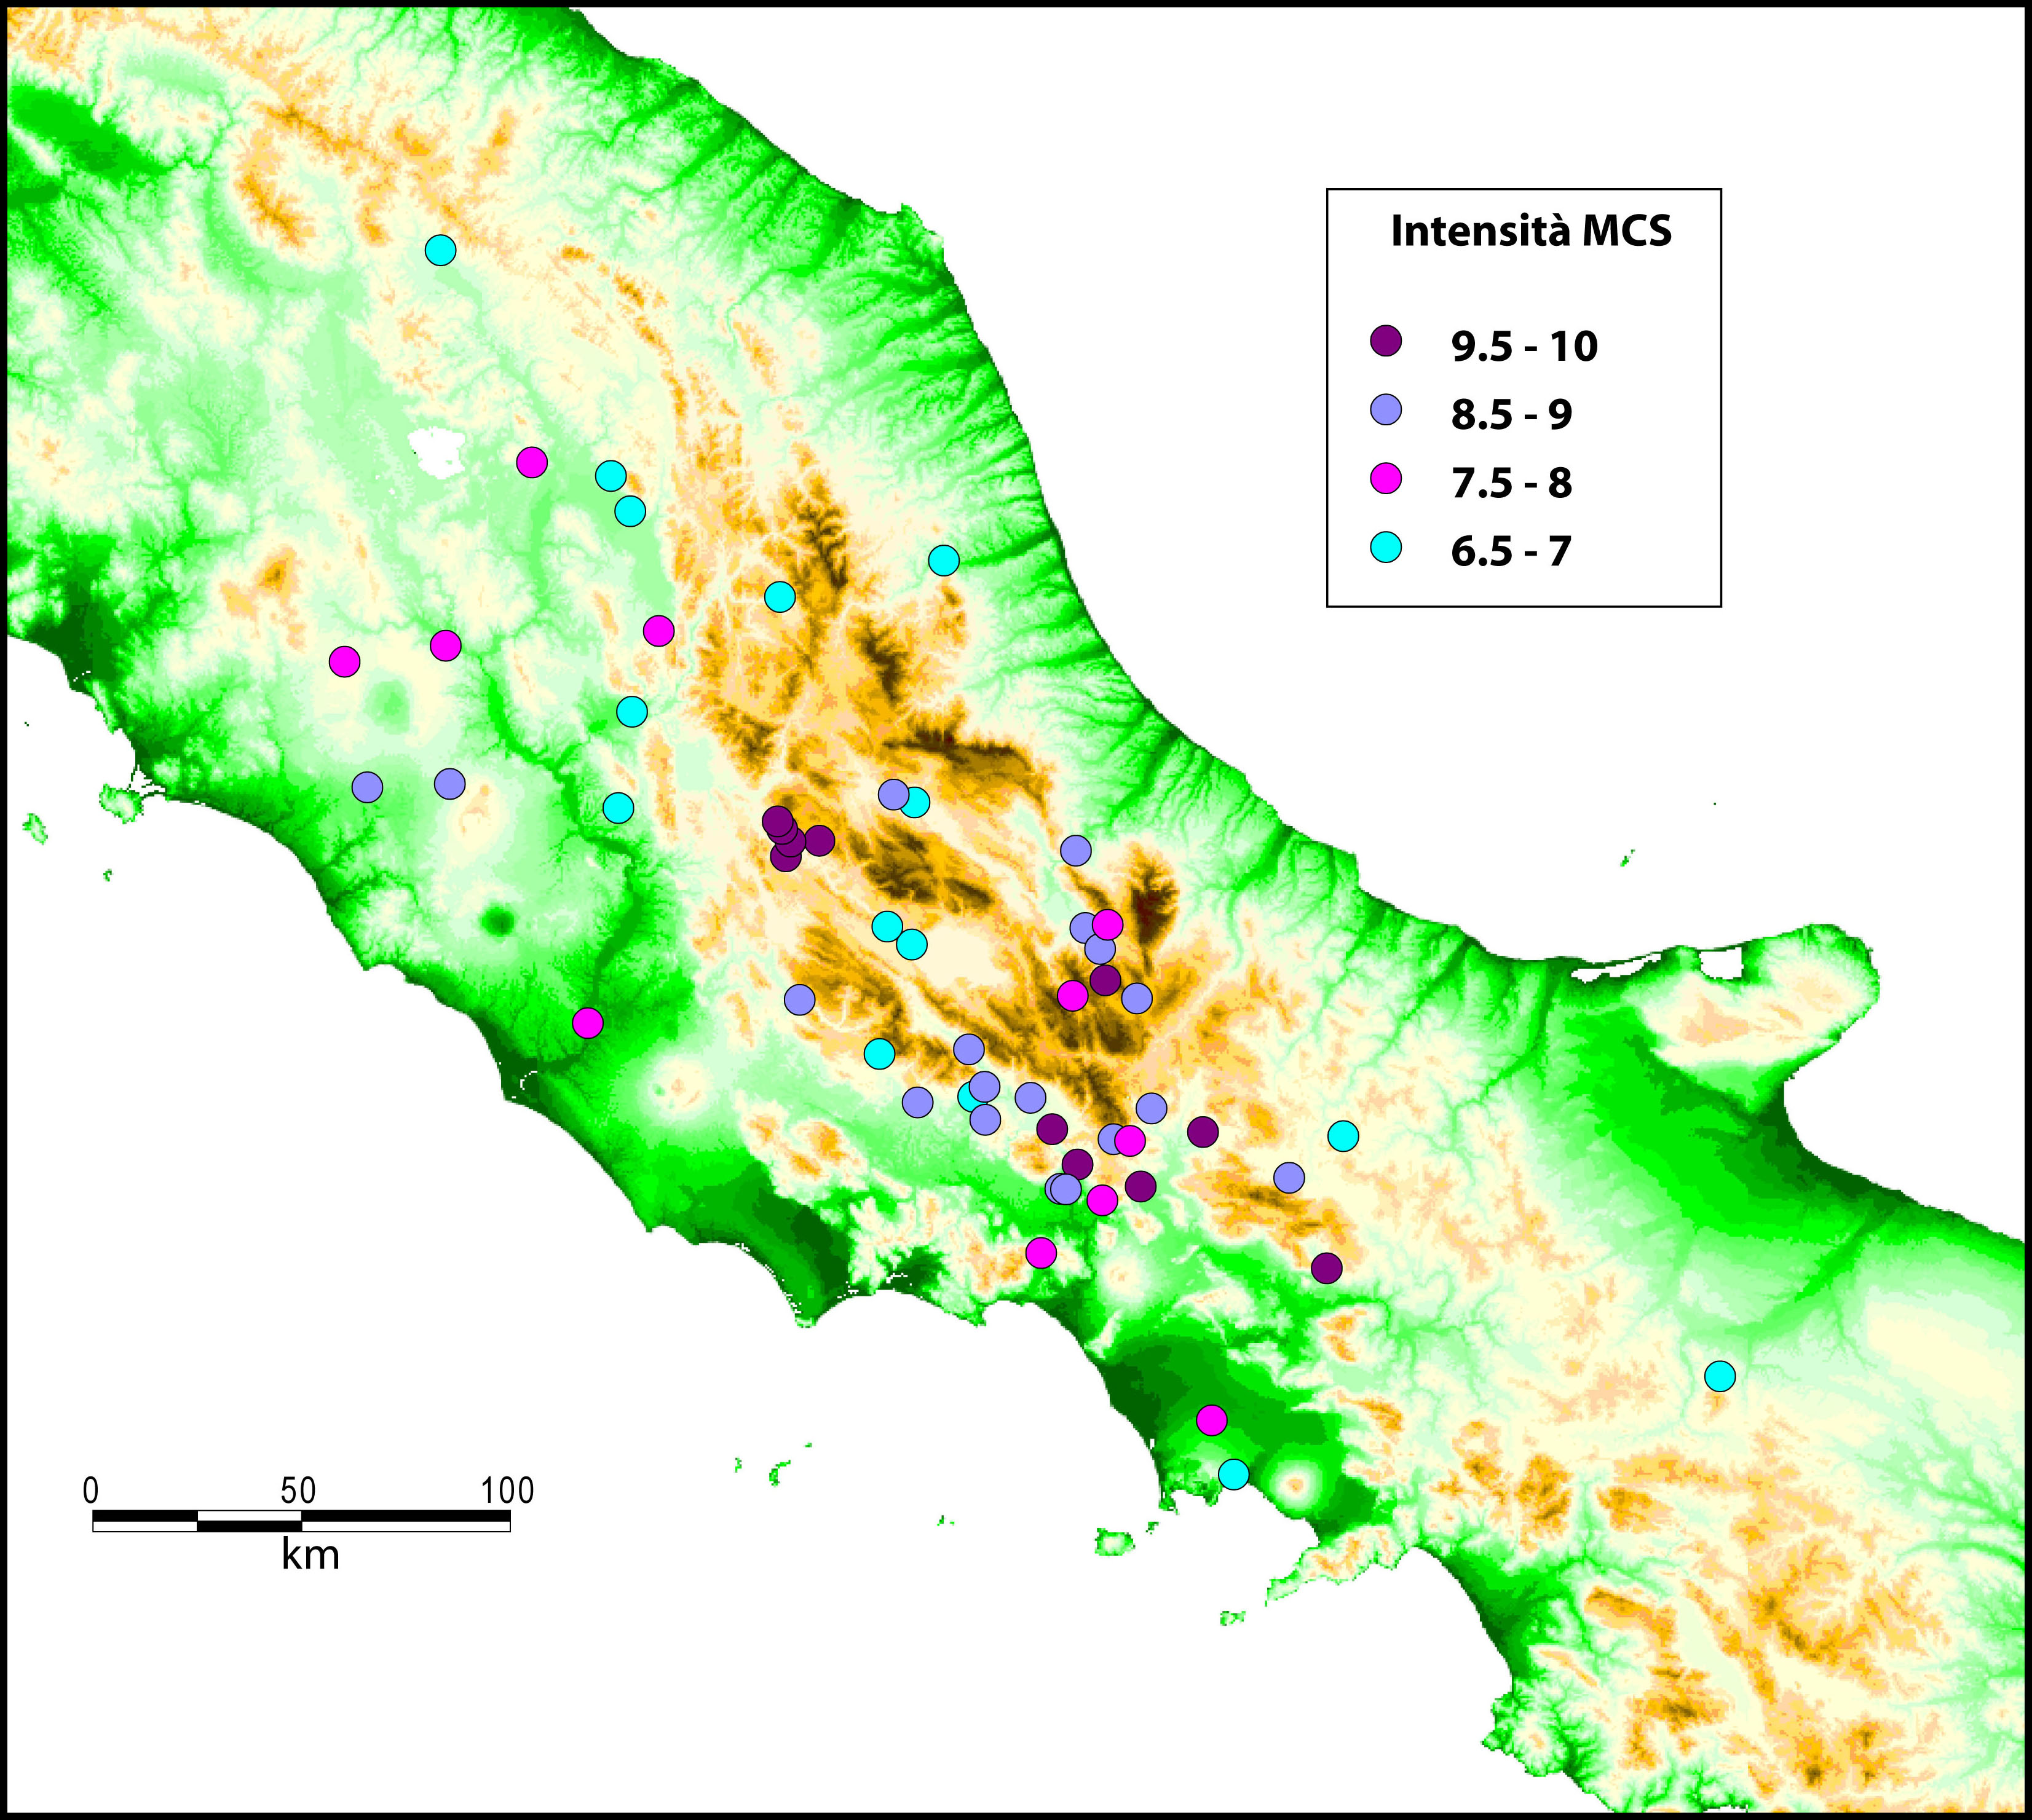

Fig. 1 Distribuzione generale delle località con relativa intensità per i terremoti del 1349. Questa è la distribuzione complessiva dei dati riportati da DBMI04 (Stucchi et al., 2007) separatamente per i tre eventi del 9 settembre 1349. Questi dati possono differire leggermente da quelli di altri cataloghi precedenti.

Da uno spoglio delle fonti sinora note si evince che sono pochissimi i documenti coevi che citano con precisione gli estremi cronologici del terremoto (o dei terremoti).
Diverse località associate ai vari eventi, risultano geograficamente distanti oltre ogni ragionevolezza, considerando l’intensità loro attribuita, inoltre la loro associazione è avvenuta in tempi molto successivi al 1349.
L’associazione di diverse altre località agli eventi è stata fatta senza un chiaro rapporto di causa-effetto (non è citato il terremoto come causa), ma è frutto di supposizioni e collegamenti di vari autori già a partire dal XVI secolo.
Da un punto di vista più strettamente storico occorre prendere in considerazione i numerosi fattori di disturbo che ostacolano una corretta datazione e localizzazione delle testimonianze storiche disponibili nonché la traduzione in termini di intensità delle attestazioni di effetti ricavabili da queste testimonianze. Alcuni di questi fattori sono squisitamente storici e dipendono dalla situazione storica che fa da sfondo al terremoto o ai terremoti del 1349. Tra essi in primo luogo la terribile pandemia nota come “Peste nera” (1348-1350), ma anche una complessa situazione di guerra civile in atto nell’Italia meridionale e le carestie croniche del Trecento che ebbero come risultato l’abbandono sistematico di molti villaggi e in genere lo spopolamento di parte delle campagne dell’Italia centrale a favore di un concentramento delle popolazioni negli abitati urbani più facilmente difendibili.
Altri fattori sono di natura sismologica e derivano dalle impronte lasciate sul territorio e nella memoria dei testimoni da alcuni altri terremoti avvenuti a poca distanza di tempo, in aree prossime a quelle presumibilmente interessate dagli eventi del 1349. Tra essi in particolare i terremoti del 1315 (Italia centrale) se realmente avvenuto nei termini proposti dagli studi più recenti, del 1328 (Norcia), del 1352 e 1358 (Monterchi, Sansepolcro) e del 1361 (Ascoli Satriano).
Prima di intraprendere una difficile e lunga revisione degli eventi, con la ricerca di nuove fonti, ci siamo da una parte posti il problema di riorganizzare criticamente il conosciuto, dall’altra di capire quanto le stime di pericolosità sismica potessero essere influenzate dalle possibili variazioni operate sui cataloghi alla luce di nuove ipotesi.
Dal punto di vista della stima della pericolosità sismica, una diversa parametrizzazione dei terremoti del 1349 potrebbe modificare molto le considerazioni che vengono svolte in questo tipo di analisi. Per esempio ipotizzare un unico grande terremoto anziché 3 o 4 eventi medio-forti innalzerebbe la pericolosità sismica della zona in cui ricadrebbe quell’unico epicentro a scapito delle zone in cui attualmente ricadono i singoli epicentri.
In un caso o nell’altro gli elementi che di fatto dovremmo rivalutare sono: la massima magnitudo attesa in ogni zona sorgente (elemento che gioca un ruolo molto importante per stime effettuate per lunghi periodi di ritorno), l’indipendenza di ogni evento dagli altri (in una stima di pericolosità sismica che assume una ricorrenza secondo il modello poissoniano le cosiddette repliche dovranno essere rimosse dal calcolo), i tassi di sismicità per ogni zona sorgente.
Non è possibile ipotizzare a priori l’impatto che una scelta rispetto a un’altra potrà avere alla scala generale, ma sicuramente a livello locale la pericolosità sismica di base può cambiare anche in maniera significativa, come verrà mostrato in questo lavoro, considerato anche che nella configurazione attuale il terremoto del 1349 per molte aree rappresenta il massimo terremoto verificatosi in assoluto (una per tutte Roma).
L’aura di grande catastrofe e al contempo la grande incertezza che caratterizza questi eventi rende intrigante una ripresa degli studi ed almeno una riflessione generale sulla questione.
Per parafrasare Galli e Naso (2009) molti segreti geodinamici sono nascosti tra le pieghe dell’Appennino, ma anche negli archivi storici di mezza Italia.

Bibliografia
Galli P.A.C., Naso J.A.; 2009: Unmasking the 1349 earthquake source (southern Italy): paleoseismological and archaeseismological indications from the Aquae Iuliae fault, J. Struct. Geol., 31, 128-149, doi:10.1016/j.jsg.2008.09.007
Stucchi et alii.; 2007: DBMI04, il database delle osservazioni macrosismiche dei terremoti italiani utilizzate per la compilazione del catalogo parametrico CPTI04. http://emidius.mi.ingv.it/DBMI04/ Quaderni di Geofisica, Vol 49, pp.38.

